- Нельзя оставаться долгое время на улице при морозе.

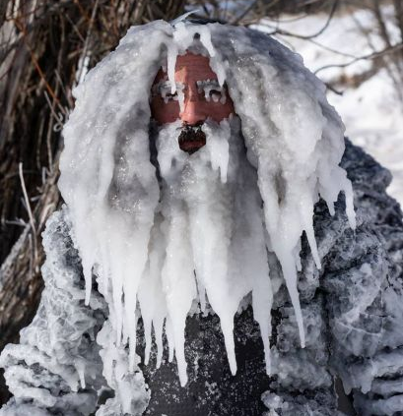

- Перед Новым годом стоит пересмотреть сроки годности лекарственных средств и пополнить их запасы при необходимости.

- Во избежание отравлений и переедания есть нужно только свежие продукты (с не истёкшим сроком годности) и в меру.

- Детям запрещается употребление спиртных напитков.

На заметку:
- Если лампочки гирлянды обжигают пальцы, то велика вероятность того, что в самый неподходящий момент лампочка взорвётся, сгорит, оплавив провода.

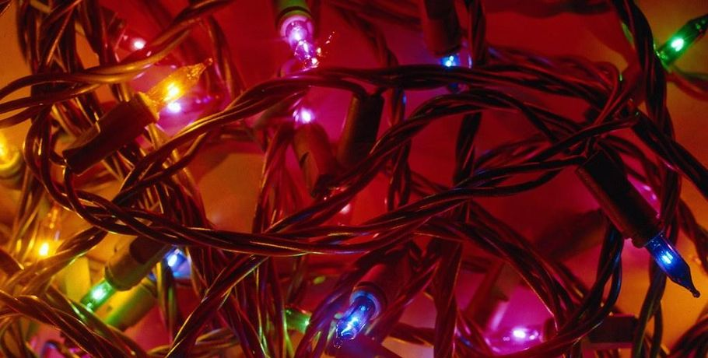

- Ель сгорает за 30-40 секунд.
- Сосна сгорает за 45-50 секунд.
- Влажные деревья горят хуже, поэтому живые сосны и ели рекомендуется ставить в ёмкость с водой.
- Искусственные ели сгорают за 15 секунд…

Желаем вам счастья в новом году!

Мы расположены по адресу: 215047, Смоленская область, Гагаринский район,
с. Карманово, ул. Октябрьская д.8
Телефон: 8 (48135) 77859
СОГБУ «Гагаринский социально-реабилитационный центр для несовершеннолетних «Яуза»

Памятка на тему: «Безопасный Новый год»

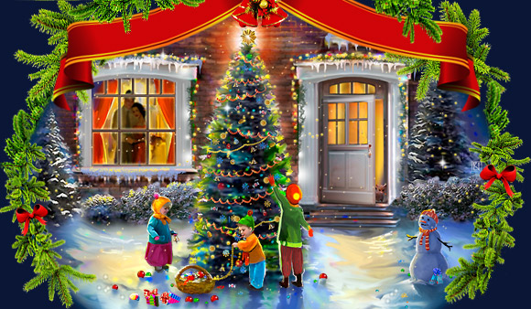

с. Карманово
Новый год – время чудес, подарков, волшебства и хорошего настроения!

Мы с нетерпением ждём этот день целый год, и совсем не хотелось бы, чтобы он был чем-то омрачён.

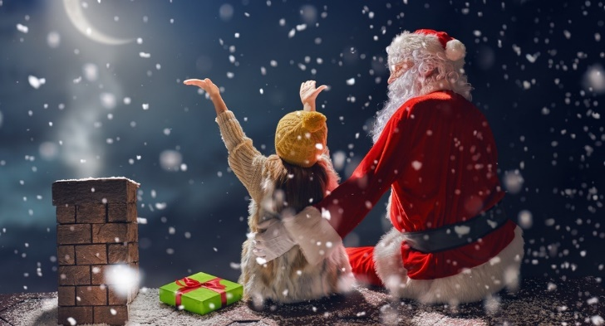

Чтобы такого не случилось, следует помнить о технике безопасности в этот замечательный праздник:

- При выборе ёлки отдавайте предпочтение свежесрубленным деревьям или искусственным, имеющим сертификат безопасности.

- Ёлка должна устойчиво стоять на полу, а её ветви не должны касаться стен, мебели и легковоспламеняющихся материалов. Также не допускается, чтобы ёлка загораживала проходы и мешала свободному выходу из комнаты.

- Нельзя оставлять без присмотра зажжённые свечи.

- Дети у ёлки должны находиться под обязательным присмотром взрослых.

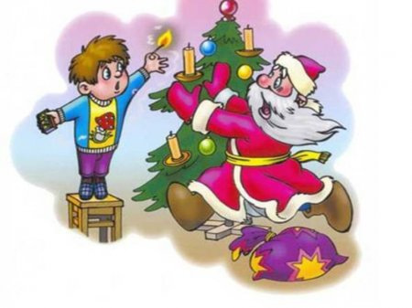
- Нельзя одевать детей в костюмы из легковоспламеняющихся материалов.

- Детям запрещается самостоятельно запускать фейерверки, зажигать бенгальские огни, пользоваться хлопушками и включать электрогирлянды.

- Фейерверки можно запускать только в безопасном безлюдном месте в безветренную погоду.

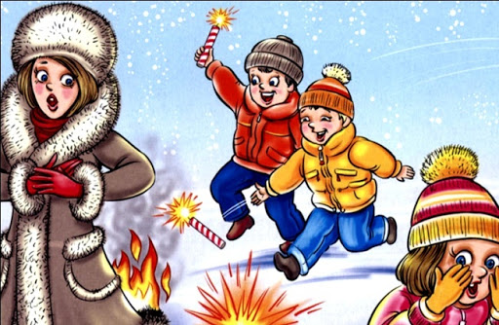

- При выходе из дома (и даже из комнаты) необходимо выключать электрическую гирлянду.

- Если планируется встречать Новый год
на улице – необходимо одеваться как можно теплее (свободные и сухие одежда и обувь). Обувь к тому же должна быть на мягкой и нескользкой подошве.

